
Ficha Técnica
www.abacaircompressors.com

COMPRESOR DE TORNILLO
MODELO | SPINN.E 1108-500 ST
CÓDIGO | 4152022649

COMPRESOR DE TORNILLO SERIE SPINN CON DEPÓSITO Y SECADOR
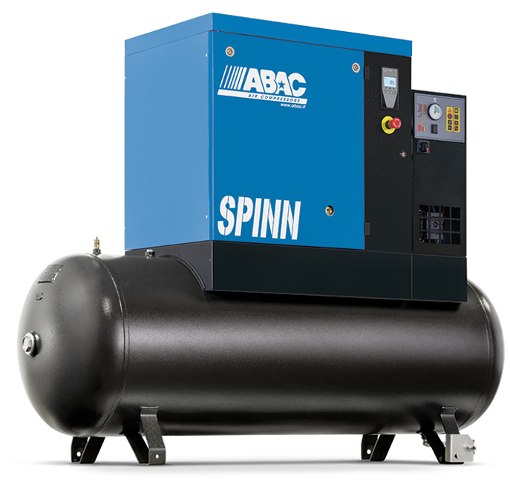

Secador | Incluido
Depósito (lts) | 500 litros
Aire Aspirado (lts/min) | 1.620 litros minuto
Potencia hp / kw | 15 hp / 11 kw
Grupo tornillo | C55
Alimentación (V/fase/Hz) | 400/3/50
Nivel Sonoro (dB) | 69 dB
Presión (bar) | 8 bar
Dimensiones (mm) | 1.945 x 720 x 1.468
Peso (Kg) | 282 kilos

